Université Mohammed Khider, BISKRA A.U.: 2021/2022

Département de génie électrique

Filière d'électronique. Master 1 électronique des systèmes embarqués

TD : Méthode d’accès au médium CSMA/CD

& Codage du signal dans la couche physique

**Exercice 01**

Représentez le signal binaire 0101011001110001 en bande de base codé selon les codes tout-ou-rien, NRZ, NRZI, bipolaire, Manchester, Manchester diﬀérentiel, puis Miller.

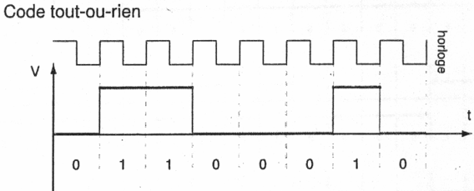 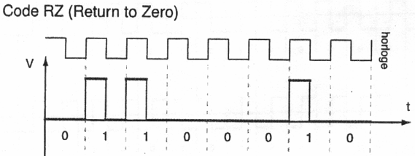

Code NRZ

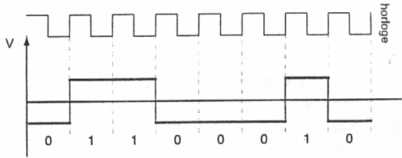

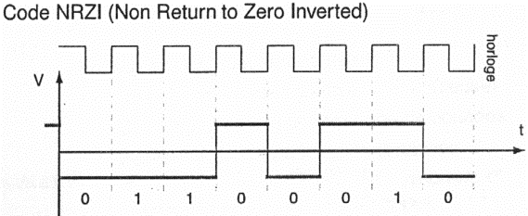

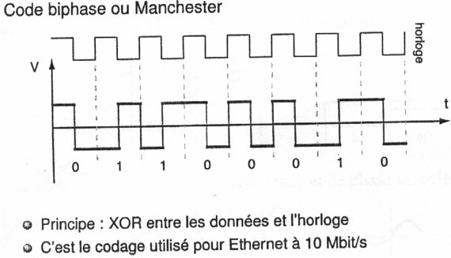

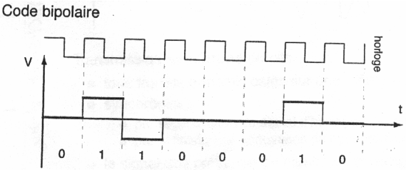

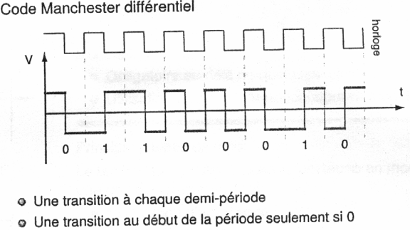 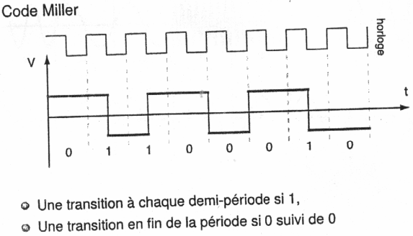

**Exercice 02 :**

Soient A et B deux stations accrochées à un réseau Ethernet et distantes L=1km. Le réseau est caractérisé par un débit Db=10Mbits/s et des trames de longueur LTr=512 bits. La vitesse de propagation dans le support de transmission (câble cuivre) est vp=220000km/s. La station A transmet une trame à l’instant où le canal est libre. La station B a aussi des trames à transmettre.

1) Quel est le délai pendant lequel il y a risque de collision ?

Station A

Station B

Trame A

Trame B

Collision

2) Si la station B décide d’émettre 2.46 µs plus tard que la station A. Quand la station A détectera-t-elle la collision ? Combien de bits aura-t-elle transmis ?

3) Considérer deux stations A et B distantes de 14km. Ces deux stations émettent exactement en même temps une trame de 512 bits. Quelles sont les conséquences ?

4) Les deux stations A et B sont maintenant éloignées d’une distance L à déterminer. Examiner le cas où la station B émet juste avant que les bits émis par la station A ne lui parvienne. Quelle est la distance L maximale admissible pour que la collision soit détectée (durant l’envoie de la trame) par les machines A et B (donc pour qu’il n’y ait pas de perte de données).

5) Quelle longueur minimale que doivent posséder les trames émises par chacune des machine pour qu’il soit possible de ne pas rendre compte d’une collision (les deux machines détectent la collision durant l’envoie de la trame) ?

**Exercice 03 :**

On considère un réseau Ethernet. L’algorithme BEB (**Binary Exponential Backoff**) pour la résolution des collisions est utilisé.

-----------------

BEB principle :

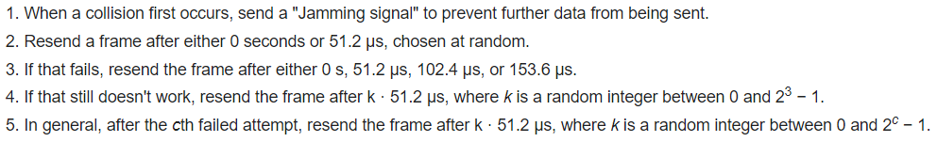

-----------------

Le temps d’aller-retour (ts=slot time) est de 51.2 µs. Une fois le canal est libre une station peut envoyer son message de longueur 4ts. A l’instant t=0 la station A acquiert la voie et commence à transmettre un message. A l’instant t=3ts, les stations B, C et D décident de transmettre chacune un seul message de taille fixe égale à 4ts.

Dans l’exemple on considèrera que la fonction de tirage aléatoire de l’algorithme BEB rend les valeurs suivantes :

|  |  |  |  |
| --- | --- | --- | --- |
|  | B | C | D |
| 1er tirage (c=1) | 1 | 0 | 0 |
| 2ème tirage (c=2) | 3 | 0 | 2 |
| 3ème tirage (c=3) | 2 | 6 | 5 |

Compléter le diagramme suivant en indiquant pour chaque slot l’état de la voie :

Un slot occupé par la transmission d’un message correctement émis par la station A est représenté par « A ».

Un slot occupé par une collision est représenté par « X ».

Un slot correspondant à une absence de transmission est représenté par « --- ».

A A A

